ПОСТАНОВКА ОЧИСТИТЕЛЬНОЙ КЛИЗМЫ
Цель: Очистить нижний отдел толстого кишечника от каловых масс и газов.

Показания:
1. Задержка стула.
2. Отравления.
3. Подготовка к рентгенологическому и эндоскопическому исследованиям желудка, кишечника, почек.
4. Перед операциями, родами, абортами.
5. Перед введением лекарственной клизмы.

Противопоказания:
- Воспалительные заболевания в области заднего прохода.
- Кровоточащий геморрой.
- Выпадение прямой кишки.
- Опухоли прямой кишки.
- Желудочное и кишечное кровотечение.
- Острый аппендицит, перитонит.

Оснащение:
- Система, состоящая из: кружки Эсмарха, соединительной трубки длиной 1,5 м с вентилем или зажимом, стерильного ректального наконечника.
- Вода комнатной температуры 1-1,5 л.
- Клеенка.
- Перчатки.
- Халат.
- Фартук.
- Полотенце.
- Штатив.
- Таз.
- Вазелин, шпатель.
- Дезинфицирующие растворы.

Возможные проблемы пациента:
- Психологический дискомфорт при проведении процедуры.
- Негативное отношение к данному вмешательству.
Последовательность действий м/с с обеспечением безопасности окружающей среды:
- Информируйте пациента о предстоящей манипуляции и ходе ее выполнения.
- Наденьте перчатки, халат, фартук.
- Налейте в кружку Эсмарха 1-1,5 литра воды комнатной температуры.
- Заполните систему водой.
- Подвесьте кружку Эсмарха на штатив на высоту 75-100 см.
- Уложите пациента на левый бок на кушетку, покрытую клеенкой, свисающей в таз.
- Попросите пациента согнуть ноги в коленях и подтянуть к животу.
- Выпустите воздух из системы.
- Смажьте наконечник вазелином.
- Встаньте слева от пациента.
- Разведите левой рукой ягодицы пациента.
- Введите правой рукой легкими вращательными движениями наконечник в прямую кишку, первые 3-4 см наконечника по направлению к пупку, а затем на 5-8 см параллельно позвоночнику.
- Откройте вентиль (или зажим) и отрегулируйте поступление жидкости в кишечник.
- Попросите пациента в этот момент расслабиться и медленно подышать животом.
- Закройте вентиль или наложите зажим на резиновую трубку, оставив на дне кружки Эсмарха небольшое количество воды.
- Извлеките наконечник.
- Попросите пациента удерживать воду в кишечнике в течение 5-10 минут.
- Сопроводите пациента в туалетную комнату.
- Разберите систему и погрузите ее в дезинфицирующий раствор.
- Снимите перчатки, фартук и халат.
- Обработайте разобранную систему, перчатки, фартук и наконечник в соответствии с требованиями санэпидрежима.
- Вымойте руки.
Примечание. При необходимости подмойте пациента.
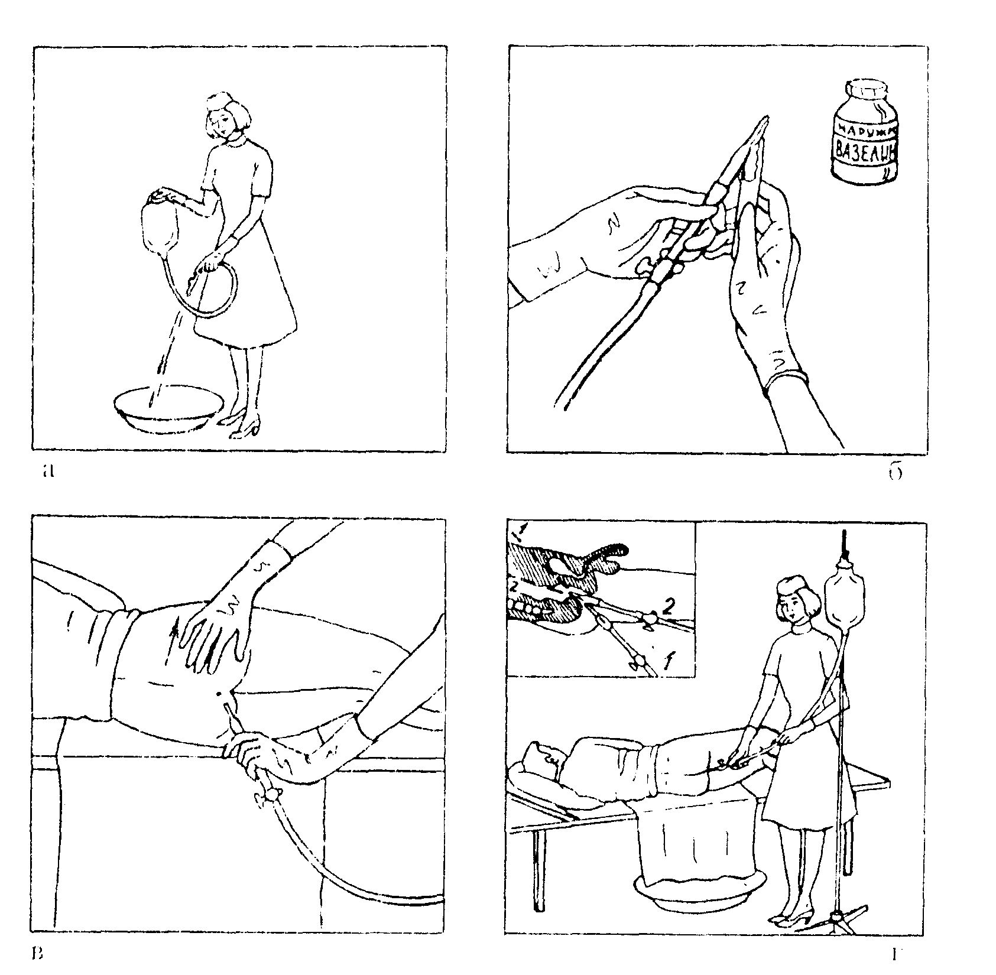

Гипертоническая клизма
Цель: Эти клизмы не только усиливают перистальтику кишечника, но и вызывают обильное выделение жидкости в просвет кишки, что приводит к обильному стулу.
Для ее постановки используют 5-100 мл 10 % раствора натрия хлорида или 20-30 % раствора магния сульфата, подогретого до 37-38 °С. Опорожнение кишечника наступает через 20-30 мин.

Показания.
- Запоры
- Отёки

Противопоказания.
- Острые воспаления и язвенные болезни в нижних отделах толстой кишки
- Гемморой в остром периоде
- Трещины заднего прохода
- Нарушение целостности кишки
- Злокачественные новообразования в стадии распада
- Инфекционные заболевания
- Кровотечение
- Выпадение прямой кишки
- Крайнее истощение

Осложнения.
- Химический ожёг
- Травмирование
- Аллергия
- Психо-эмоциональная травма
- Кровотечение
- Термический ожёг
- Инфицирование
- Повышение и понижение АД

Оборудование.
- Грушевидный баллон или шприц Жане
- Вазелин
- Шпатель
- Перчатки
- Туалетная бумага
- Водный термометр
- Емкость с дез. средством

Способы постановки гипертонической клизмы.
Она ставится также как и другие клизмы.

Масляная клизма.
Введенное в кишечник масло обволакивает и размягчает каловые массы. После масляной клизмы опорожнение кишечника наступает через 8-10 ч. Количество жидкости вводимого при масляной клизмы составляет 50-100 мл., а температура жидкости 35-37 С.

Показания.
- Запоры
- Невозможность постановки других клизм
- После операций
- При целостной опухоли

Противопоказания.
- Злокачественные новообразования (в стадии распада).
- Кровотечения.
- Гемморой (в остром периоде)
- Нарушение целостности слизистой кишки.
- Поносы (инфекционные кишечные заболевания).

Осложнения.
- Термический ожог
- Травмирование
- Масленая эмболия
- Инфицирование
- Психо-эмоциональная травма

Оборудование.
- Газоотводная трубка
- Резиновый баллон
- Вазелин
- Шпатель
- Перчатки
- Масло
- Туалетная бумага
- Марлевые салфетки
- Ёмкость с дез. средством
- Клеёнка
- Водный термометр

Для постановки масляной клизмы следует:
- объяснить подопечному ход процедуры, предупредить его, что после клизмы он не должен будет вставать с постели до утра;
- приготовить грушевидный баллон, стерильную газоотводную трубку, шпатель, вазелин, масло (вазелиновое, растительное), подогретое до 37 °С, перчатки;
- надеть перчатки;
- набрать в грушевидный баллон 100-200 мл теплого масла;
- смазать конец газоотводной трубки вазелином, уложить подопечного на левый бок с согнутыми и приведенными к животу ногами;
- раздвинуть ягодицы подопечного, ввести газоотводную трубку в прямую кишку на глубину 15-20 см;
- подсоединить к трубке грушевидный баллон и медленно ввести масло;
- не разжимая грушевидный баллон, отсоединить его от газоотводной трубки;
- извлечь газоотводную трубку и погрузить ее в дезинфицирующий раствор, а баллон промыть под проточной водой с мылом;
- снять перчатки и погрузить их в дезинфицирующий раствор, затем вымыть руки;
- помочь подопечному занять удобное положение.

Постановка гипертонической и масляной клизм.
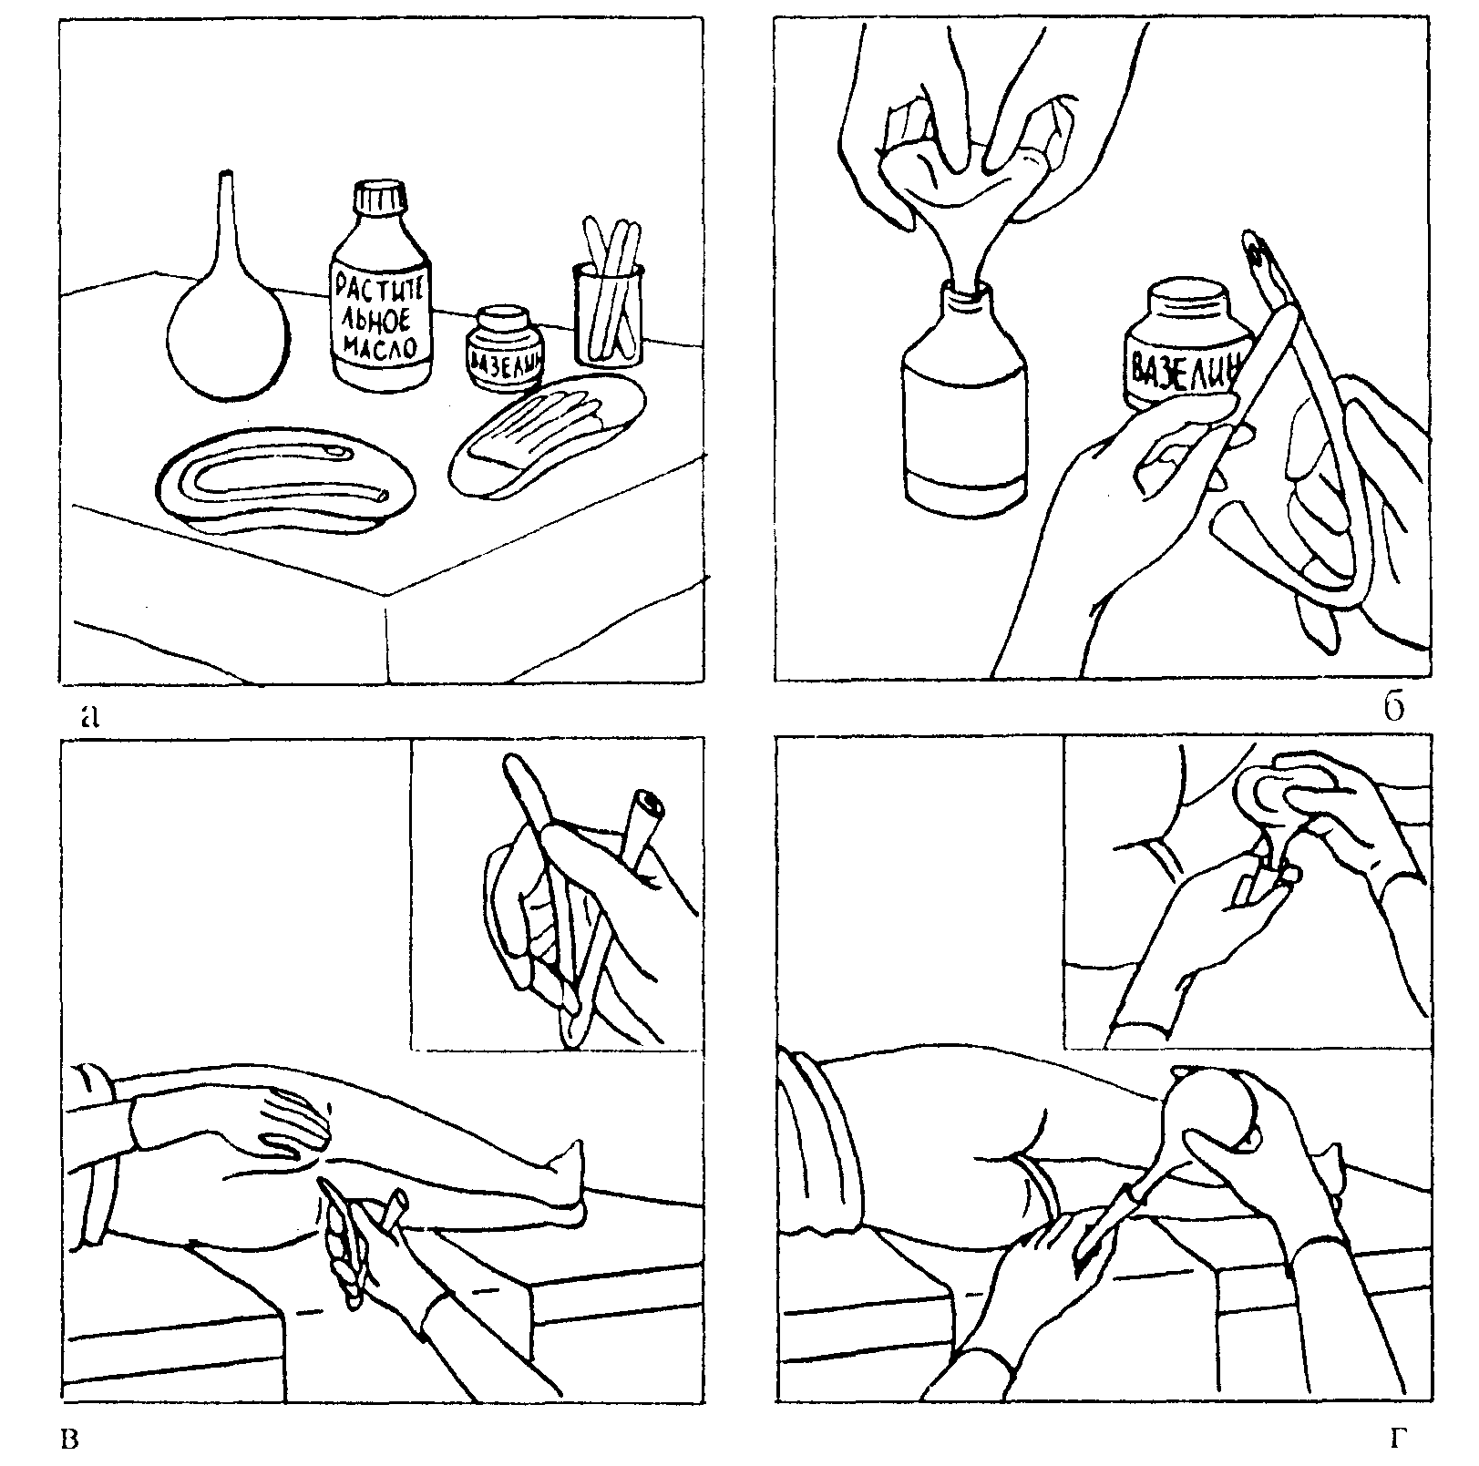

Сифонная клизма.

Цель: полное опорожнение толстой кишки и, следовательно, более полное удаление из просвета толстой кишки продуктов распада, гниения и токсинов.

Показания:
- Отравление через 2 часа.
- Подозрение на не проходимость.
- Перед операциями на кишечник.
- Перед инструментальными исследованиями.
- Неифективность других клизм.

Противопоказания:
- Злокачественные новообразования (в стадии распада).
- Кровотечения.
- Гемморой (в остром периоде)
- Нарушение целостности слизистой кишки.
- Поносы (инфекционные кишечные заболевания)

Осложнения:
- Травмирование.
- Инфицирование.
- Кровотечение.
- Нарушение водно-солевого баланса
- Увеличение или уменьшение АД

Оборудование:
- Система для сифонной клизмы(2 кишечные толстые трубки соединенные смотровым стеклом и стеклянная воронка ёмкостью).
- Вазелин.
- Шпатель.
- Водный термометр.
- Клеёнка.
- Ёмкость с кипяченой водой.
- Ёмкость для промывных вод.
- Ёмкость с дез. средством.
- Перчатки

Система для сифонной клизмы.
При постановке сифонной клизмы используют большую воронку емкостью 0,5-2 л, а также резиновую трубку длиной 1-1,5 м с диаметром не менее 1 см, соединенную с гибким резиновым наконечником или резиновой кишечной трубкой длиной 20-30 см. Вместо кишечной трубки и гибкого резинового наконечника можно воспользоваться толстым желудочным зондом.
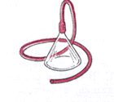

Способы постановки сифонной клизмы.
Гибкий конец резиновой кишечной трубки или толстого желудочного зонда, смазанный вазелином, вводят через прямую кишку на глубину 20-30 см. Действие сифонной клизмы, так же как и промывание желудка, основано на принципе сообщающихся сосудов. Подсоединив воронку к наружному концу трубки, ее удерживают в несколько наклонном положении немного выше уровня таза пациента и заполняют жидкостью для промывания - чистой кипяченой водой, слабым раствором перманганата калия, 2 % раствором гидрокарбоната натрия. Воронку поднимают вверх примерно на 50 см выше уровня тела, после чего жидкости начинает поступать в кишечник. Как только жидкость в воронке дойдет до ее сужения, воронку опускают ниже уровня тела больного, и она начинает заполняться поступающей обратно из кишечника жидкостью вместе с пузырьками газа и каловыми массами. Перевернув воронку и вылив содержимое, процедуру промывания вновь повторяют до тех пор, пока из кишечника в воронку не будут поступать чистые промывные воды.
Обычно на одну сифонную клизму требуется 10-12 л жидкости температурой 40-42С.

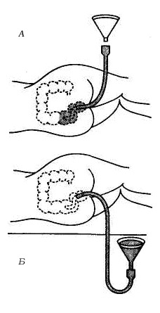Рис 1: Постановка сифонной клизмы.
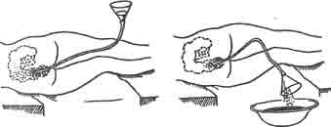

Рис 2: Применение сифонной клизмы.
Газоотводная трубка.
Если у Вашего больного наблюдается большое скопление газов в кишечнике (метеоризм), то для их удаления нужно поставить газоотводную трубку. Она должна быть мягкой, эластичной, длиной 30-50 см и диаметром 3-5 мм; конец, вводимый в кишечник, закруглен, а другой - косо срезан.

Показания:
- Метеоризм

Противопоказания:
- Нарушение целостности кишки
- Трещины в заднем проходе

Осложнения:
- Травмирование
- Инфицирование
- Кровотечение
- Психо-эмоциональная травма

Оборудование:
- Газоотводная трубка
- Вазелин
- Шпатель
- Перчатки
- Ёмкость с дез. средством
- Ёмкость с водой

Для постановки газоотводной трубки следует.
- прокипятить трубку в воде в течение 30-40 мин и остудить;
- смазать закругленный конец вазелином;
- уложить больного на левый бок;
- одной рукой раздвинуть ягодицы, другой вращательным движением медленно ввести в заднепроходное отверстие газоотводную трубку на глубину 20-30 см так, чтобы наружный конец ее выступал из заднего прохода на 5-6 см;
- наружный конец трубки опустить в подкладное резиновое судно или вчетверо сложенную пеленку;
- газоотводную трубку оставить в кишечнике до полного отхождения газов, но не более 2 ч;
- после извлечения трубки окружность заднего прохода вытереть салфеткой или ватой;
- хорошо вымыть газоотводную трубку теплой водой с мылом, протереть и простерилизовать (прокипятить).
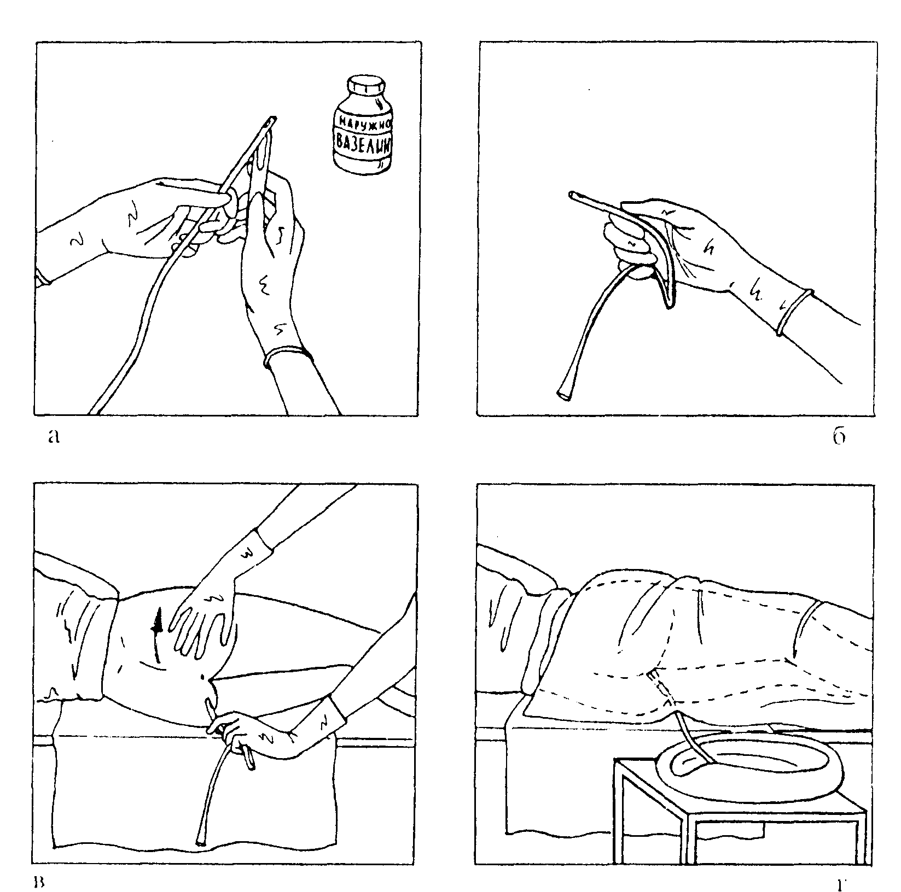
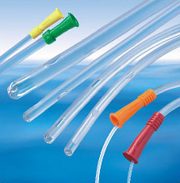 Рис 3: Газоотводная трубка.
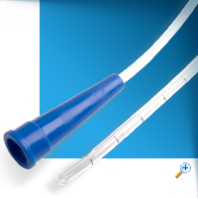 Рис 4: Детская газоотводная трубка.

